- 模型架构
期权市场受各种各样信息的影响，比如市场基本数据，价格数据，Greek数据。为了处理这几种来源不同的数据，本文将数据处理成3D Tensor类型，并提出了一种可以高效处理该数据类型的神经网络。来捕捉不同来源的金融数据间隐藏的局部特征和长期特征。

3D Tensor数据

特征提取
在这个模型中，我们使用了三种不同的数据来源:基础数据、价格数据和Greek数据。从每个信息源中我们选择了5个变量，总共有15个变量。具体地说
基础数据是期权的基本特征，现货价格(Spot Price)、行权价(Strike Price)、到期天数(day to expire)、看涨或看跌期权(call or pull option)以及隐含波动率(implicit volatility)。价格数据为本文选取了以前结算价格(previous settle price)、结算价格变动(settle price change)、理论价格(theory price)和理论保证金(theory margin)这四个变量。为了使不同来源的数据维度数相同，这部分加入了变量库存。Greek数据为衍生品(如期权)价格对衍生品价值所依赖的基础参数变化的敏感性。本文选择了5个数据，Delta:现货价格变动引起的期权价格变动，Gamma:由现货价格变化引起的Delta的变化，Theta:期权价格随时间变化的变化，Vega:隐含波动率变化引起的期权价格变化，Rho:无风险率变动引起的期权价格变动。

PiCALstm网络模型
本文中采用物理信息卷积神经网络(CNN)+lstm网络+Attention机制构建模型，下文简称PiCALstm模型。输入向量先经过一个CNN，然后进入Lstm神经网络(这里使用双向长短期记忆网络，简称BiLstm)，接着经过注意力机制操作，CNN的输出作为Attention操作中的Query，BiLstm网络的输出作为Attention操作中的Key和Value，最后经过输出层得到预测结果。模型的架构如图所示：
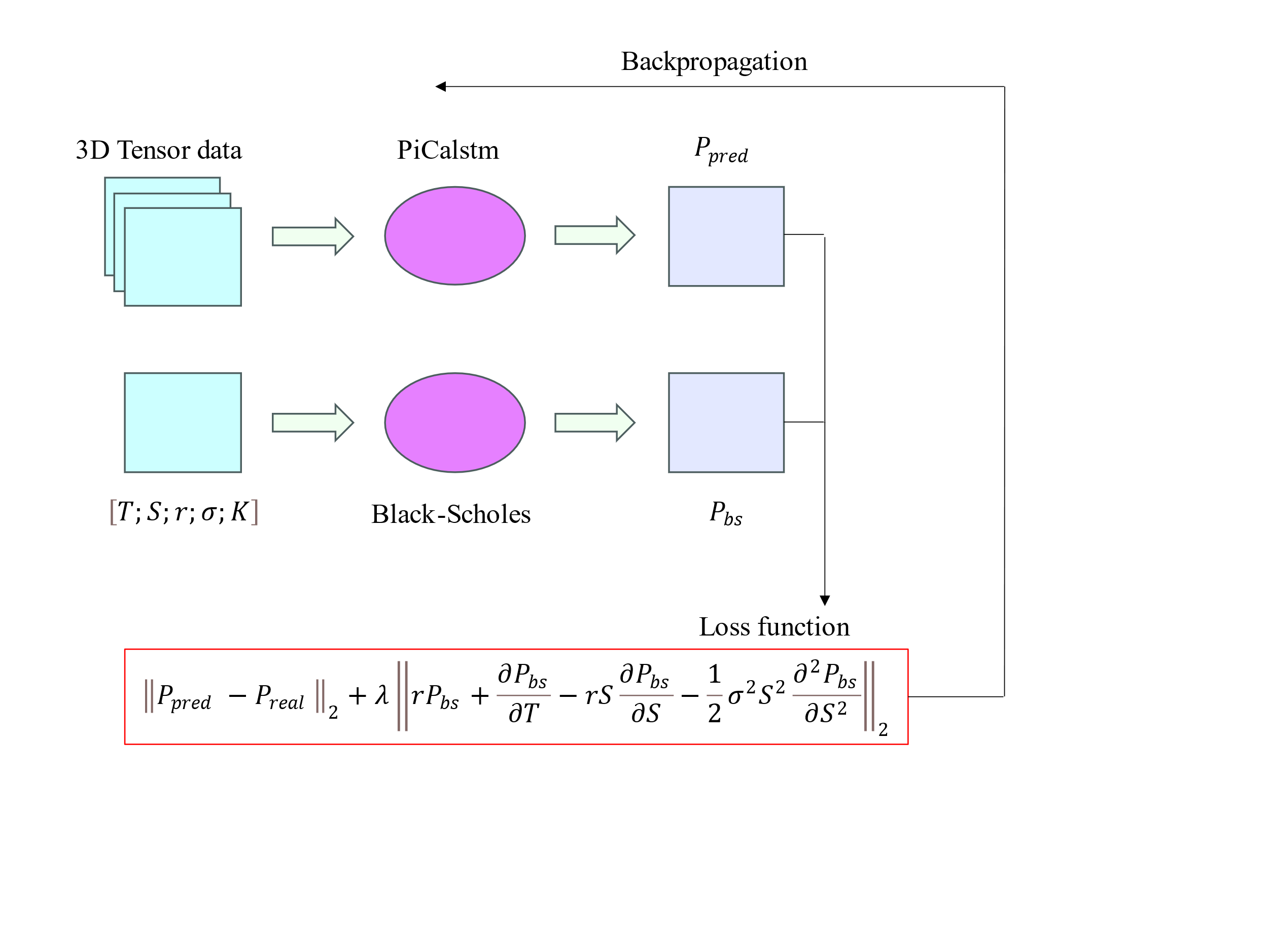
图1.1 模型架构图
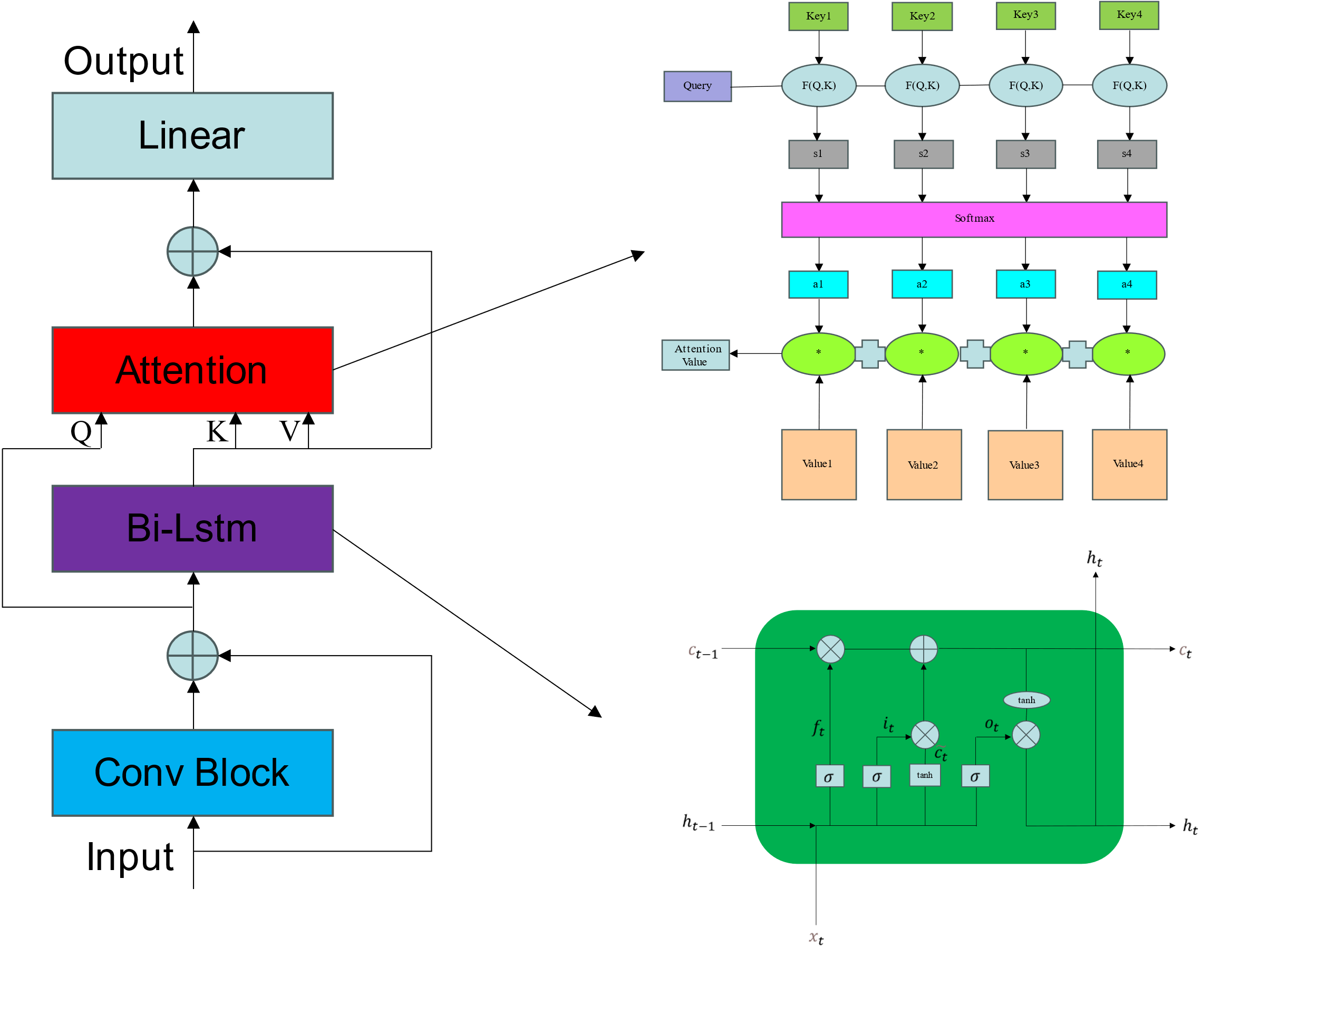
图1.2 CAlstm 模型架构图
其中Conv Block层为4个CNN组合起来，每个CNN之间都有一个激活函数Relu以及批量归一化BatchNorm。Bi-lstm层为2层的双向Lstm网络，Attention层为单头注意力网络，最后的Linear层为线性输出层。

长短期记忆网络
长短期记忆网络英文名为long short-term memory以下简称为LSTM。LSTM网络是经典循环神经网络(RNN)的一种变体。为了改变RNN的梯度消失或梯度爆炸，没有长期记忆等问题。LSTM采用了一种特殊的门控制机制，体现在每一个LSTM神经元中加入了遗忘门，输入门和输出门。如图1.2所示。
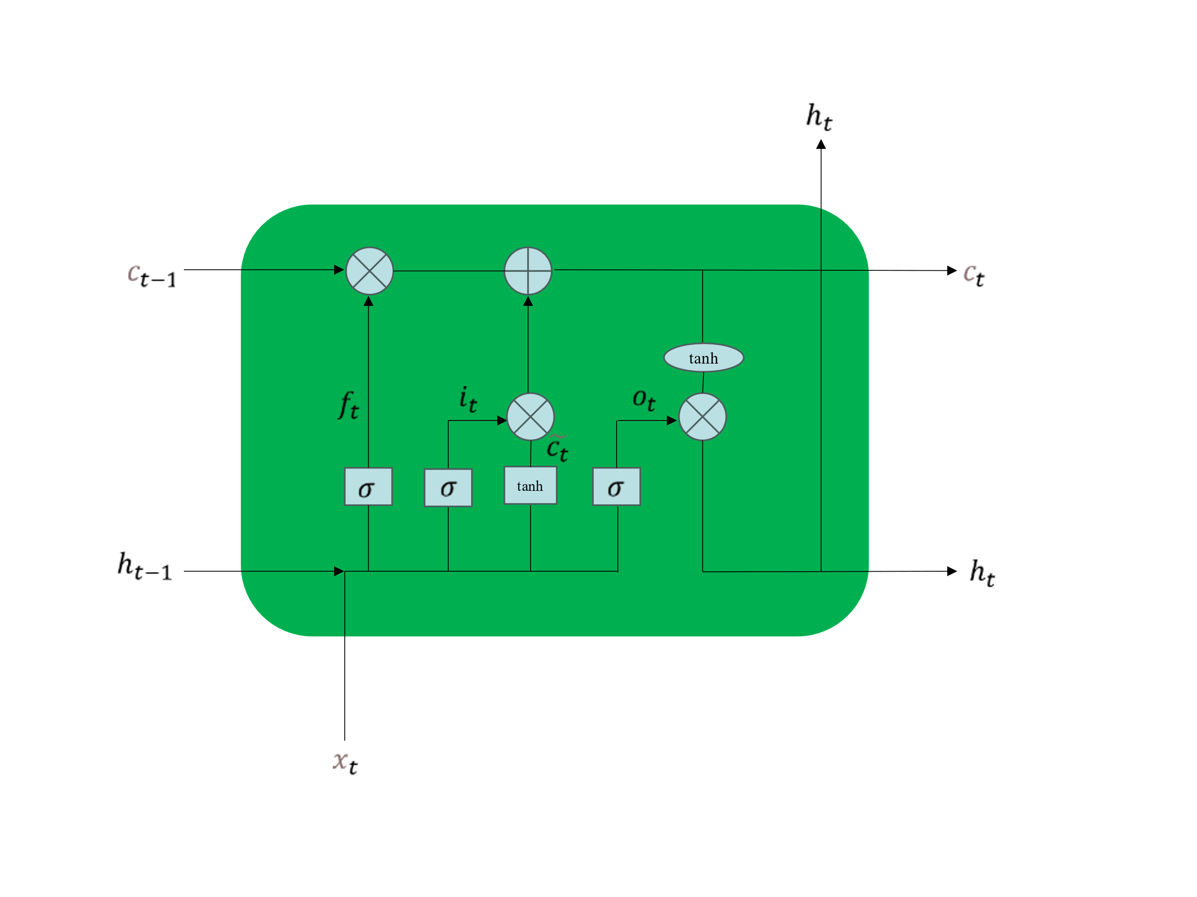
图1.3 lstm模型图
如图所示，为遗忘门，通过将当前时刻的输入与上一时刻的隐藏状态通过sigmod激活函数，得到0与1之间的一个值。这个值会与细胞状态逐元素相乘从而决定哪些信息被遗忘(乘0)哪些信息被保留(乘1)。为输入门，为候选细胞状态，将输出的值与的值逐元素相乘决定哪些信息会被加入细胞状态。是输出门，输出的值与当前细胞状态逐元素相乘，决定哪些信息为当前时刻的隐藏状态。遗忘门，输入门与输出门的公式为：
其中为sigmod激活函数，是哈达玛积(Hadamard product)。是当前输入的向量，是于输入向量有关的权重矩阵。是上一时刻的隐藏状态，是与隐藏状态有关的权重矩阵。分别为对应门的偏置向量。

注意力机制
注意力机制(Attention Mechanism)，是机器学习中的一种数据处理方式。因其具有对多个输入进行时间关注的能力，被广泛应用在自然语言处理，图像识别以及语音识别等领域。注意力机制的核心思想是根据输入序列与当前任务的相关程度为每个输入分配一个权重，然后通过加权平均得到一个聚合的表示。注意力机制可以视为查询矩阵(Query)、键(key)以及加权平均值构成了多层感知机(Multilayer Perceptron, MLP)。给定Target中的某个元素Query，通过计算Query和各个Key的相似性或相关性，得到每个Key对应Value的权重系数，然后对Value进行加权求和，即得到最终的Attention数值。
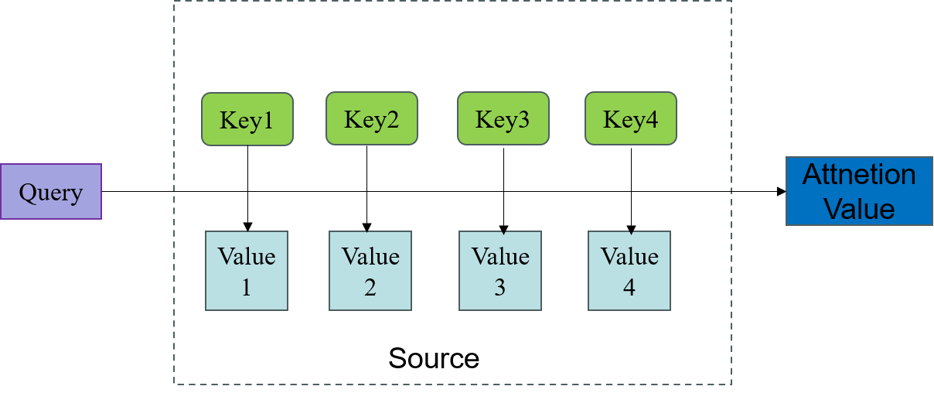
图1.3 attention机制原理图
Source：由一系列的<Key, Value>键值对构成。Query：给定的Target元素；Key：Source中元素的Key值；Value：Source中元素的Value值；权重系数：Query与key的相似性或相关性，权重系数Similarity (Query , Keyi) Similarity(Query, Key_i)Similarity(Query,Keyi​)；Attention Value：对Value值进行加权求和。
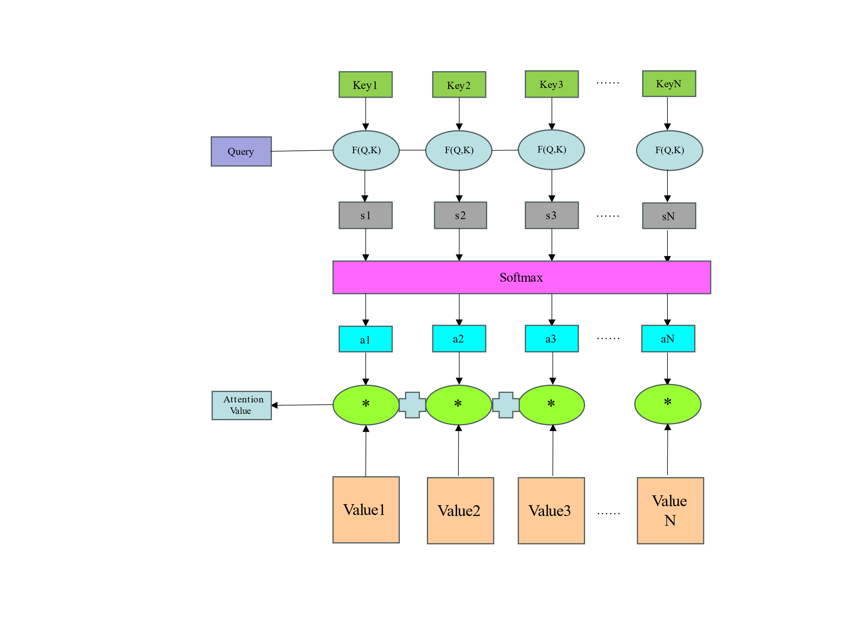
图1.4 attention机制计算流程
Attention机制的计算流程可分为三个阶段。
第一阶段计算Query和不同 Key 的相似性或者相关性，即计算不同 Value 值的权重系数。
第二阶段对第一阶段得到的原始权重进行归一化处理，将数值映射到0，1区间内。第二阶段引入类似SoftMax的计算方式对第一阶段的得分就行数值转换。一方面，可以进行归一化，将原始计算分值整理成所有元素权重之和为1的概率分布；另一方面，通过SoftMax的内在机制更加突出重要元素的权重。即一般采用如下公式：
第三阶段根据权重系数对Value进行加权求和，从而得到最终的注意力数值

物理信息网络模型
由于数据驱动存在泛化能力弱等缺点, 物理驱动可提高泛化能力, 减少标签数据. 物理驱动与数据驱动相融合, 即物理约束的方法。内嵌物理知识神经网络(Physics Informed Neural Network，简称PINN)是一种科学机器在传统数值领域的应用方法，特别是用于解决与偏微分方程(PDE)相关的各种问题，包括方程求解、参数反演、模型发现、控制与优化等。
在传统的PINN设置中需要求解的方程一般为：
(1)
其中为方程的解，M为参数化的非线性微分算子，其中参数记为；为的子集。
将方程的左端记为，即。基于物理信息的神经网络采用(DNN)去预测方程的解，并将式(1)纳入到损失函数中最后得到基于物理信息的神经网络。
在本文中通过将物理规律(Bs方程)直接融入神经网络的损失函数中，使得
同时：
其中为到期日，为隐含波动率，为资产价格，为行权价，是无风险利率。
最终物理信息网络的损失函数为

- 实验

实验数据
本文使用了2018年4月至2020年6月从中国股票市场上收集的50ETF期权数据，选择有效期至少为20天的期权。之后，还剩下829个期权。我们使用前600个期权作为训练数据，其他229个期权作为测试数据。本实验数据来源于雅虎财经网。
为方便神经网络训练，实验前对数据进行均值归一化操作。

实验分析
本文在pytorch环境下构建了前文所提到的PiCALstm模型，此外还构建了CNN+RNN模型，Lstm模型，Conv-Lstm模型，Bs模型， CALstm模型。采用的损失函数均为均方误差函数MSE，训练器采用Adam，批量为64，训练周期均为150个epoch，PiCALstm模型学习率为0.0012，其余学习率为0.0001。所有模型均使用NVIDIA GeForce RTX 4060Ti GPU进行训练。
预测结果如下图所示
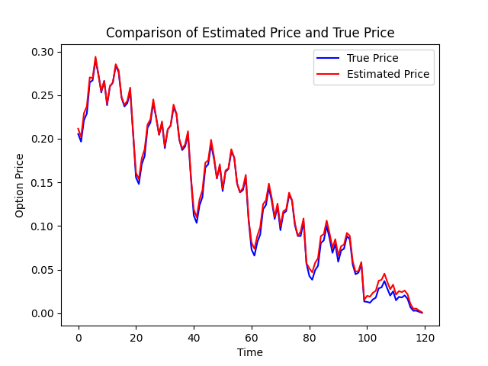
图2.1 Bs模型预测结果
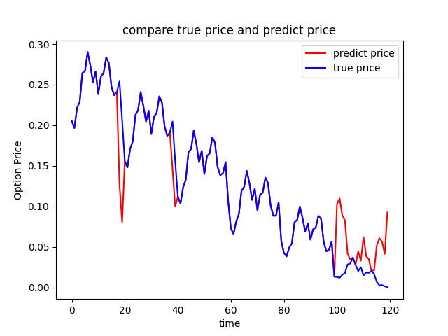
图2.2 Heston模型预测结果
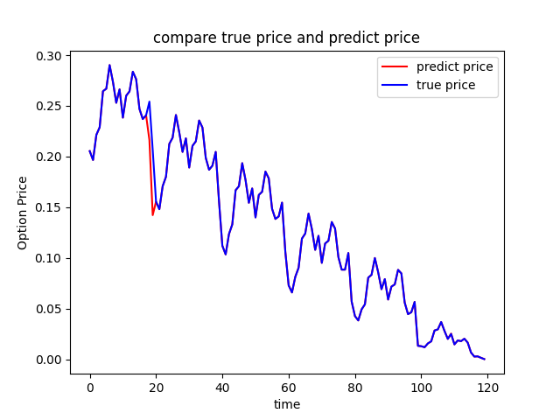
图2.3 FVSJ预测结果
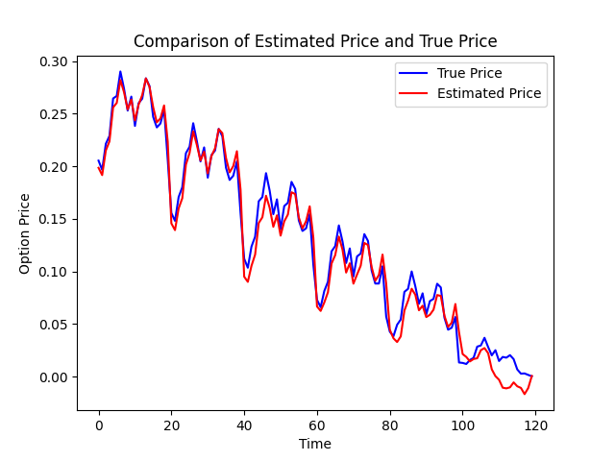
图2.4 CNN+RNN模型预测结果
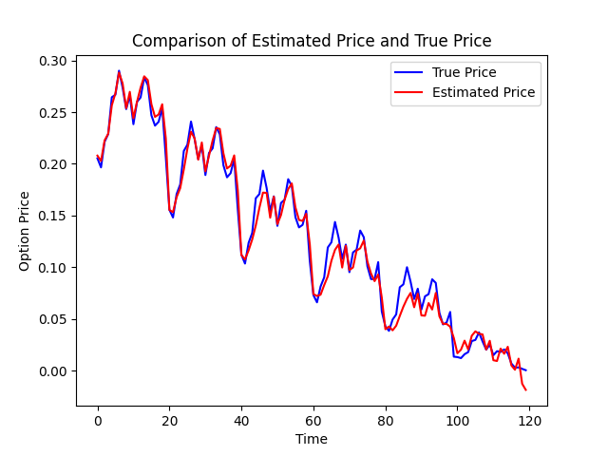
图2.5 Conv_lstm预测结果
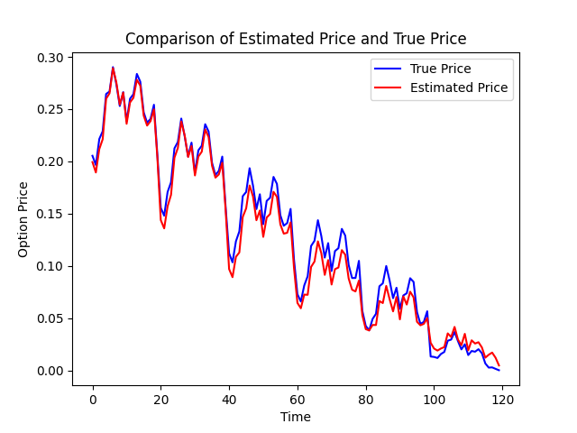
图2.6 lstm预测结果
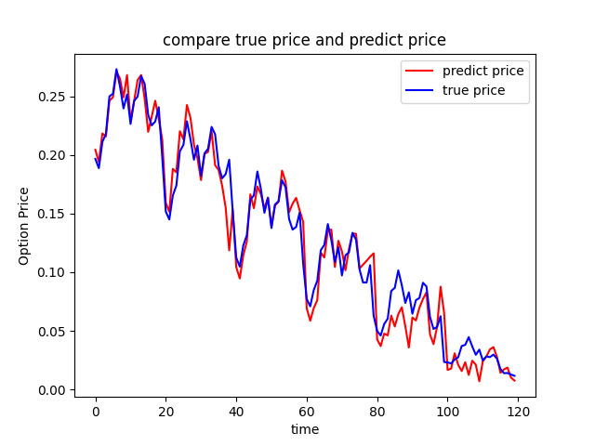
图2.7 CALstm预测结果
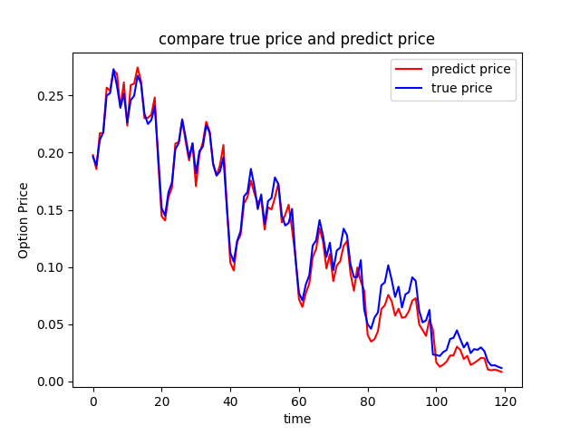
图2.8 PiCALstm预测结果
为了能够更直观地描述不同模型对期权价格的预测能力，本文采用了四种误差度量方式。分别为均方误差(MSE)，均方根误差(RMSE)，平均绝对误差(MAP)和平均绝对百分比误差(MAPE)。计算公式如下：
实验数据如下表所示：
模型 | MSE | RMSE | MAP | MAPE | PCC | TIME
BS | 0.00082 | 0.02872 | 0.02123 | 0.47957 | 0.99472 | 1m
Heston | 0.00073 | 0.02707 | 0.00935 | 3.42275 | 0.94599 | 1h45m46s
FVSJ | 0.00005 | 0.00680 | 0.00086 | 0.00422 | 0.99662 | 20h04m08s
Lstm | 0.00029 | 0.01694 | 0.01114 | 1.41818 | 0.96962 | 2m32s
CNN-RNN | 0.00020 | 0.01410 | 0.01089 | 1.65073 | 0.96615 | 17m24s
Conv-lstm | 0.00047 | 0.02169 | 0.01317 | 1.91056 | 0.95985 | 48m01s
CALstm | 0.00018 | 0.01348 | 0.00986 | 0.1405 | 0.95751 | 16m10s
PiCALstm | 0.00009 | 0.00937 | 0.00726 | 0.11485 | 0.98838 | 20m13s

